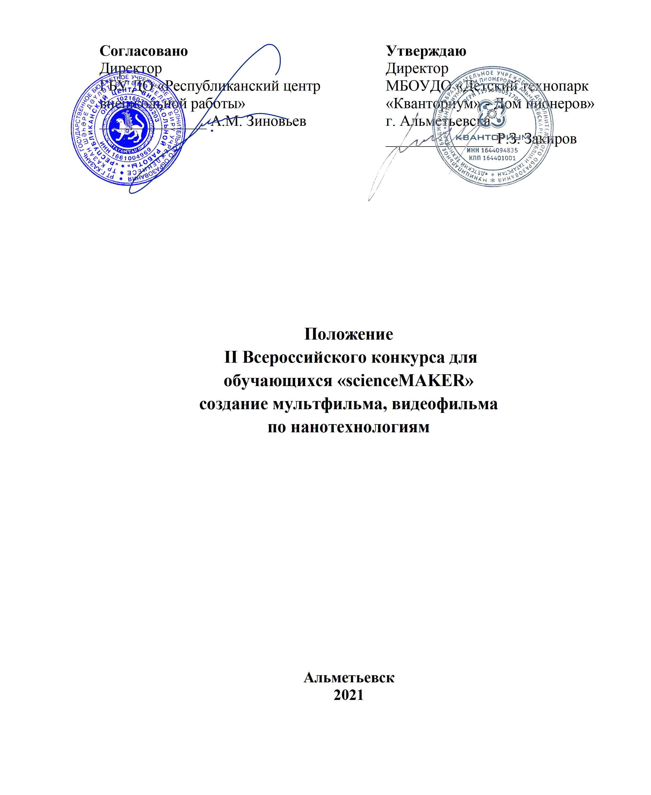

Утверждено приказом от «___»____________2021

№___________________

- Общие положения
  - Настоящее Положение определяет порядок и условия организации и проведения II Всероссийского конкурса для обучающихся «scienceMAKER» создание мультфильма, видеофильма по нанотехнологиям (далее – Конкурс)
  - Организаторами Конкурса являются:
- Государственное бюджетное учреждение дополнительного образования «Республиканский центр внешкольной работы» (далее – ГБУ ДО «РЦВР»);
- Муниципальное бюджетное образовательное учреждение дополнительного образования «Детский технопарк «Кванториум» - Дом пионеров» г.Альметьевска Республики Татарстан (далее – Кванториум г.Альметьевска)
  - Цели и задачи Конкурса:
- популяризация проектной деятельности и научно-технического творчества молодежи;
- развитие у детей и молодежи навыков современного цифрового производства;
- развитие у детей и молодежи креативного мышления;
- стимулирование интереса детей и молодежи к сфере инноваций и технологий;
- ранняя профориентация детей и молодежи;
- выявление, отбор и поддержка талантливой молодежи.
  - Участие в Конкурсе бесплатное.

- Участники Конкурса
  - Конкурс организуется в заочной форме среди обучающихся 7-11 классов образовательных организаций.
  - В Конкурсе могут принимать участие команды до 3 человек.

- Условия и порядок проведения Конкурса
  - Конкурс проводится с 20 декабря 2021 года по 28 февраля 2022 года:
- прием заявок и загрузка выполненных работ (до 28 февраля 2022 года);
- подведение итогов, объявление победителей (март 2022 года).
  - Для участия в Конкурсе в срок до 28 февраля 2022 года необходимо зарегистрироваться на сайте https://panorama.tatar/ во вкладке «Технические», мероприятие «II Всероссийский конкурс для обучающихся «scienceMAKER» создание мультфильма, видеофильма по нанотехнологиям». Во вкладке «Подать заявку» необходимо заполнить все прикрепленные поля.
  - Также в срок до 28 февраля 2022 года необходимо прислать конкурсную работу, заявку (анкету участника) на электронную почту dilyra_2008@mail.ru.

  - Организаторы размещают на официальном сайте www.almetkvant.ru, https://edu.tatar.ru/aviastroit/page10755.htm положение и итоги Конкурса.
  - Организаторы Конкурса обеспечивают информационное сопровождение.

Требования к конкурсным работам.
  - Конкурсные работы принимаются одним файлом в формате архива zip либо rar. Архивный файл должен содержать:
- заявку (анкету) участника;
- видеоролик (продолжительность не менее 10 минут и не более 45 минут, форматы – avi, mpeg, mov, mp4);
- пояснительный отчет в формате MS Word;
- согласие на обработку персональных данных.
  - Критерии оценивания:
- описание и соблюдение техники безопасности;
- постановка цели, задач;
- описание хода работы;
- создание наночастиц/нанотрубок;
- обзор применения создаваемых наночастиц/ нанотрубок;
- обзор наблюдений, создаваемых наночастиц/ нанотрубок;
- наличие интересных фактов, нюансов, полезности и опасности и т.д. наночастиц/ нанотрубок;
- стиль оформления работы.
  - К участию в Конкурсе не допускаются работы, ранее размещённые в сети Интернет.

- Контактная информация
по вопросам Положения Конкурса:
– Халикова Диляра Азатовна (наставник Наноквантума МБОУДО «Детский технопарк «Кванториум» - Дом пионеров» г.Альметьевска), e-mail: dilyra_2008@mail.ru, тел. 8(939)304 10 97;
– Сулейманова Гузель Руслановна (методист МБОУДО «Детский технопарк «Кванториум» - Дом пионеров» г.Альметьевска), e-mail: almetkvantorium@mail.ru, тел. 8(855)338 68 98;
по вопросам регистрации на сайте https://panorama.tatar/ – Макарова Алина Ринатовна, заведующая отделом научно-технического творчества ГБУ ДО «РЦВР», тел. (843) 204 05 86 (доб.212).

